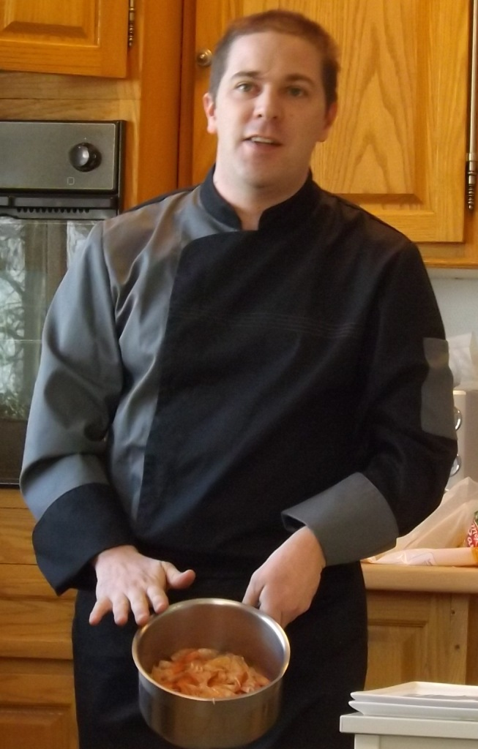
CROUSTILLANT DE CREVETTES AU BASILIC
Ingrédients : crevettes, feuilles de brick, huile au basilic

Éplucher les crevettes et conserver les queues et têtes pour le futur bouillon.

Couper en 8 les feuilles de brick et les badigeonner d’huile au basilic avec un pinceau.
Astuce : après ouverture, filmer les feuilles pour les conserver. Si elles deviennent sèches, les humidifier avec un torchon humide.

Enrouler une crevette dans un morceau de feuille de brick et tenir avec un pique.
Astuce : les bouchées peuvent être congelées.

Poêler à l’huile d’olive les bouchées avec un aller/retour d’une minute.
Astuce : on peut poêler (moelleux), mettre au four sur la grille avec un papier cuisson th6 (180°) pendant 5-6mn ou frire (+ croustillant). L’huile de pépins de raisins a un goût neutre et monte très bien en température (+200°).

Déguster tel que ou avec une sauce crémée à partir du bouillon des restes de crevettes (cf. ci-après).
